МИНИСТЕРСТВО ПРИРОДНЫХ РЕСУРСОВ КРАСНОДАРСКОГО КРАЯ

Государственное бюджетное учреждение Краснодарского края
«Краевой информационно-аналитический центр экологического мониторинга»
(ГБУ КК «КИАЦЭМ»)

Информация
по вопросам организации и осуществления экологического мониторинга
на территории Краснодарского края (апрель 2013г.)

Оперативный мониторинг состояния атмосферного воздуха

В марте 2013 года контроль состояния атмосферного воздуха в районе ООО «ЕвроХим-Белореченские минудобрения» осуществлялся автоматическими станциями в хуторе Долгогусевский и поселке Мирный по следующим показателям: азота II оксид (NO), азота диоксид (NO₂), серы диоксид (SO₂), аммиак (NH₃), фтористый водород (HF), метеопараметры.

График
среднесуточных значений концентраций загрязняющих веществ в атмосферном воздухе
в период с 01.03.2013г. по 31.03.2013г.
(автоматическая станция х.Долгогусевский)
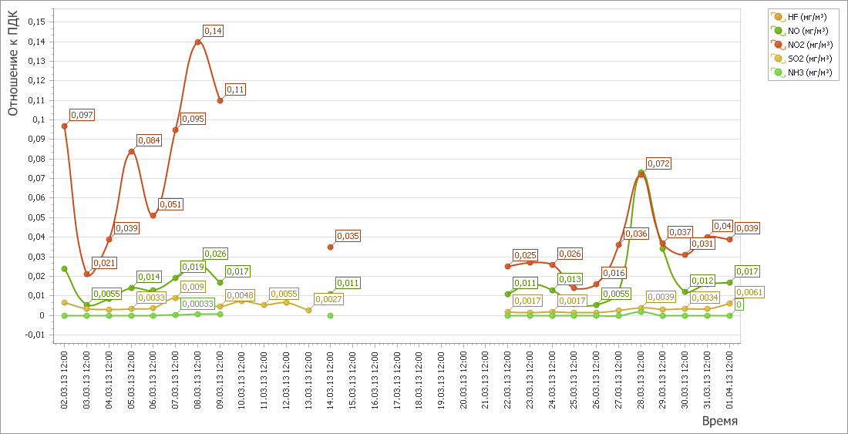

График
среднесуточных значений концентраций загрязняющих веществ в атмосферном воздухе
в период с 01.03.2013г. по 31.03.2013г.
(автоматическая станция п.Мирный)
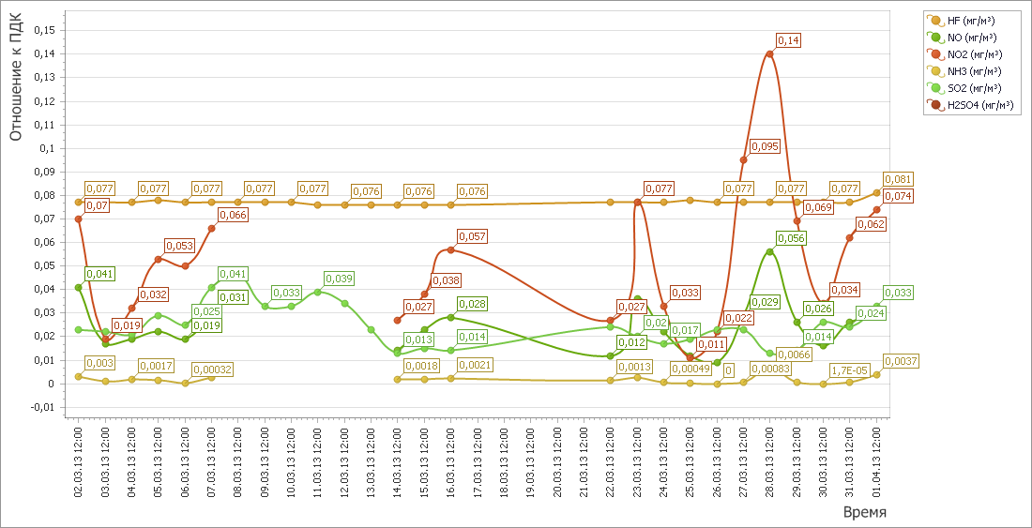

В марте 2013 года автоматическими станциями в п.Мирный и х.Долгогусевский превышений ПДК контролируемых загрязняющих веществ в атмосферном воздухе не зафиксировано.
В марте месяце автоматической станцией в х.Долгогусевский контроль содержания фтористого водорода в атмосферном воздухе не осуществлялся ввиду неисправности прибора ГАНК-4.
В период с 7 по 21 марта 2013 года отмечена неустойчивая работа измерительных приборов автоматических станций наблюдения связанная с нестабильной подачей электроэнергии.

Мониторинг состояния атмосферного воздуха в г.Краснодаре
Мониторинг состояния атмосферного воздуха на территории муниципального образования г.Краснодар в марте 2013 года осуществлялся муниципальным казенным учреждением г.Краснодара «Служба по охране окружающей среды» на двух стационарных автоматических постах контроля атмосферного воздуха (ПКЗ-1 и ПКЗ-2), расположенных на ул. Постовой, 34 и ул. Тургенева-Атарбекова, а также передвижной экологической лабораторией (ПЭЛ).
В марте 2013 года на ПКЗ-1 и ПКЗ-2 отобрано и обработано 5389 проб атмосферного воздуха, концентрации загрязняющих веществ в которых представлены в таблице № 1.

Таблица № 1.
Средние концентрации загрязняющих веществ согласно данным ПКЗ
Вещество | СH | CH4 | CHx | CO | H2S | NH3 | NO | NO2 | NOx | SO2 | пыль
Средняя концентрация  мг/м3 | - | - | - | 1,68 | - | ≤0,004 | 0,035 | 0,035 | 0,70 | - | 0,023
ПДК, ОБУВ | - | 50,0 | - | 5,0 | - | 0,04 | 0,06 | 0,04 | - | 0,05 | 0,15
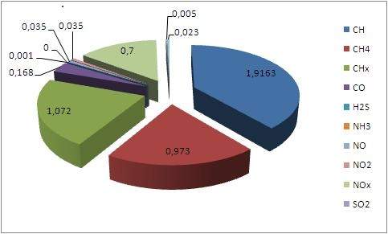

Проведенный анализ данных с ПКЗ показал, что:
— средняя концентрация загрязняющих веществ в пробах превышала ПДКс.с. (среднесуточная предельно допустимая концентрация) в 0,53 раз;
— количество анализов, превышающих ПДКм.р. (максимально разовая предельно допустимая концентрация) составляет 1,466 % от общего числа анализов;
— при ИЗА (индексе загрязнения атмосферы) по 4 основным загрязняющим веществам равному 1,85, уровень загрязнения атмосферного воздуха в районах размещения ПКЗ является низким.

Таблица № 2.
Средние концентрации загрязняющих веществ согласно данным ПЭЛ
Вещество | СH | CH4 | CHx | CO | H2S | NH3 | NO | NO2 | NOx | SO2 | пыль
Средняя концентрация  мг/м3 | 1,611 | 1,138 | 0,473 | 1,025 | 0,004 | 0,006 | 0,033 | 0,036 | 0,069 | 0,002 | 0,050
ПДК м.р., ОБУВ | - | 50,0 | - | 5,0 | 0,008 | 0,2 | 0,4 | 0,2 | - | 0,5 | 0,5
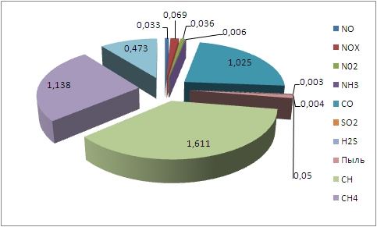

Средний показатель ИЗА для замеров, проведенных ПЭЛ, составил 1,19, что соответствует низкому уровню загрязнения атмосферы в местах проведения замеров.

В соответствии с государственным заданием (приказ Министерства природных ресурсов и лесного хозяйства Краснодарского края от 29 декабря 2012 года № 402 «Об утверждении государственного задания государственного бюджетного учреждения Краснодарского края «КИАЦЭМ» на 2013 год и плановый период 2014 - 2015 годы»), и в рамках выполнения государственной работы: «Техническое, информационное обеспечение и сопровождение функционирования единой территориальной системы экологического мониторинга (ЕТСЭМ) Краснодарского края», ГБУ КК «КИАЦЭМ» в апреле 2013 года проведен комплекс мероприятий по мониторингу загрязнения атмосферного воздуха, мониторингу экологического состояния водных объектов края.
В апреле 2013 года осуществлен контроль качества атмосферного воздуха в городах Краснодарского края Туапсе и Ейск:
г. Туапсе в 6-ти установленных точках, отобрано 60 проб:
- Точка № 1 - ул. Сочинская, 1 ОАО «Роснефть-Туапсинский НПЗ» (координаты: N 44⁰10′15,66′′ Е 39⁰09′14,73′′)
- Точка № 2 - ул. Горького, 9. ОАО «Туапсинский судоремонтный завод» (координаты:N 44⁰09′89,79′′ Е 39⁰05′81,49′′)
- Точка № 3 - ул. Индустриальная, 17. ООО «Туапсинский машиностроительный завод» (координаты: N 44⁰09′38,46′′ Е 39⁰09′02,02′′)
- Точка № 4 - ул. Приморский бульвар – ул. Гоголя. Туапсинский морской порт (координаты: N 44⁰09′52,56′′ Е 39⁰06′95,41′′)
- Точка № 5 - ул. Свободы – ул. Коммунистическая. Селитебная зона (координаты: N 44⁰10′29,30′′ Е 39⁰07′40,43′′)
- Точка № 6 - ул. Щорса – ул. Богдана Хмельницкого. Транспортная развязка (координаты: N 44⁰10′45,52′′ Е 39⁰08′72,93′′)
г. Ейск в 4-х установленных точках, отобрано 40 проб:
- Точка № 1 - ул. Рабочая, 2а. ООО «Русский лес» (координаты: N46°43'41.97′′ Е38°17'07.13′′)
- Точка № 2 - ул. Портовая аллея, 5. Ейский морской порт (координаты: N46°43’30.30′′ Е38°16’45.77′′)
- Точка № 3 - ул. Карла Маркса - ул. Победы. Селитебная зона (координаты: N46°42’52.16′′ Е38°16’56.03′′)
- Точка № 4 - ул. Железнодорожная - ул. Карла Либкнехта. Транспортная развязка. (координаты: N46°42’57.87′′ Е 38°17’58.10′′)
В каждой точке атмосферный воздух исследовался на следующие загрязняющие ингредиенты:
аммиак, азота оксид, азота диоксид, серы диоксид, углерода оксид, сероводород, взвешенные вещества, предельные углеводороды С₁-С₁₀, бензол, толуол, м,п-ксилол, о-ксилол, ртуть, железо, кобальт, марганец, медь, никель, свинец, кадмий, цинк. Одновременно с определением загрязняющих веществ, в каждой точке проводились замеры метеопараметров.
В рамках мониторинговых работ экологического состояния степных рек произведен отбор 7 проб воды в установленных створах наблюдения, из них:
3 пробы воды реки Понура – от истока (выше ст. Новотитаровская), условно середина водотока (ст. Бойко-Понура) и устье (ниже ст. Калининской);
4 пробы воды реки Кирпили – от истока (ст. Кирпильская), далее ст. Раздольная, ст. Медведовская и устье (ст. Роговская).
Выбор створов наблюдения на реках основан на прослеживании качества воды водных объектов от истока к устью. Как потенциальные источники загрязнения водного объекта рассматриваются наиболее крупные населенные пункты. Отбор проб осуществляется либо на границе между районами либо ниже крупных станиц в постоянных створах наблюдения для получения информации о динамике изменения качества воды водотока.
На месте отбора проб замерялись метеопараметры (температура воздуха и воды, атмосферное давление, влажность воздуха, скорость и направление ветра); измерялись кислород растворенный и водородный показатель (рН), оценивалось визуальное состояние водного объекта (цвет воды, прозрачность, наличие/отсутствие антропогенного загрязнения).
В настоящее время проводится дальнейшее исследование отобранных проб в стационарной испытательной лаборатории ГБУ КК «КИАЦЭМ» согласно утвержденной программы на содержание: цветность, мутность, жесткость, гидрокарбонаты, взвешенные вещества, сухой остаток, БПК_{5,} ХПК, сульфаты, хлориды, азот нитратов, азот нитритов, азот аммонийный, кальций, магний, кремний, фосфаты,
общий фосфор, нефтепродукты, фенолы, АПАВ, марганец, медь, цинк, кадмий, свинец, железо, хром, никель

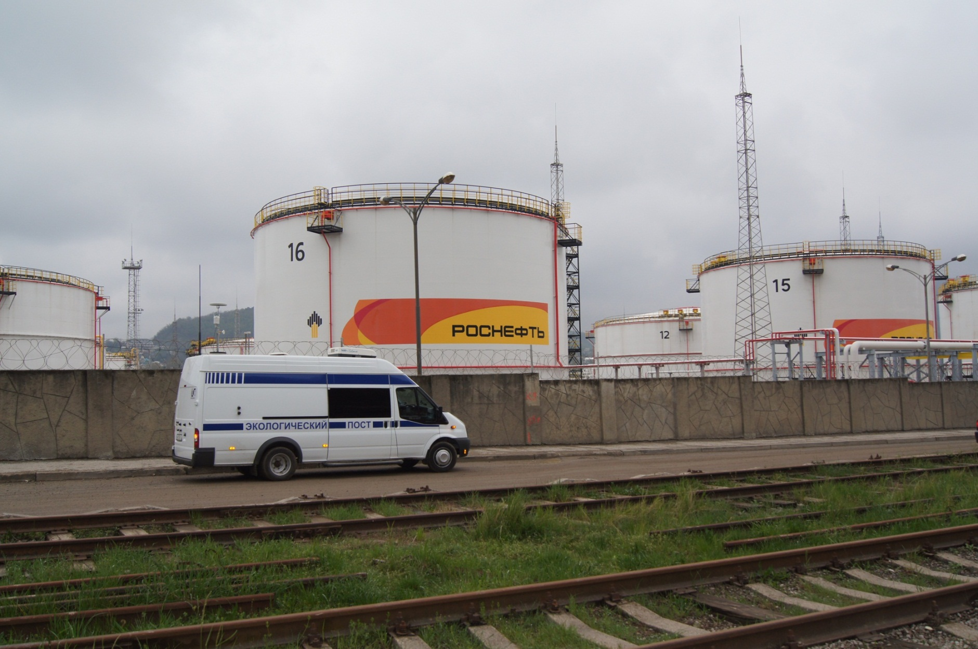
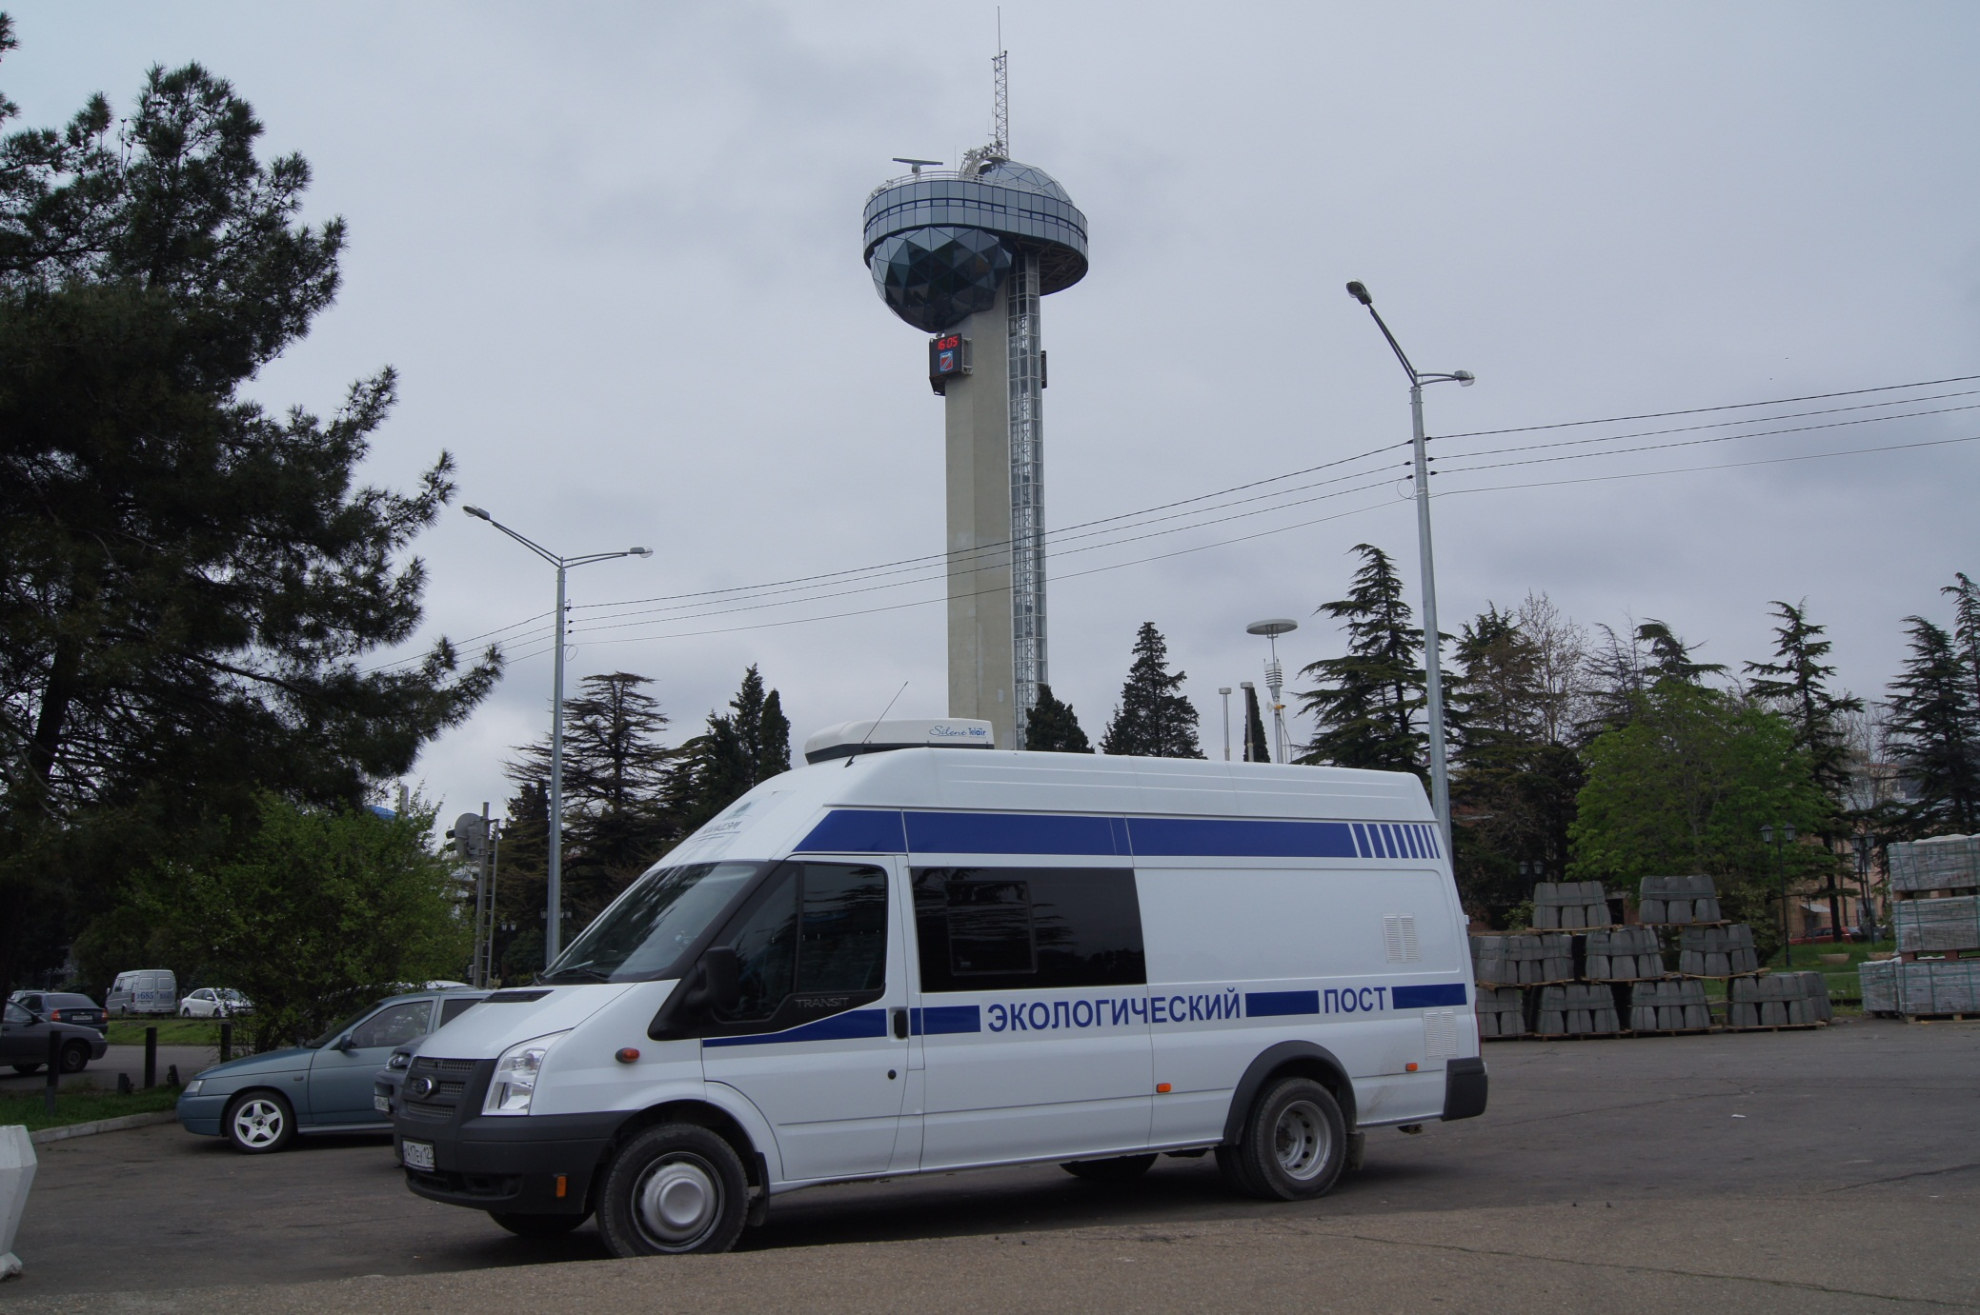
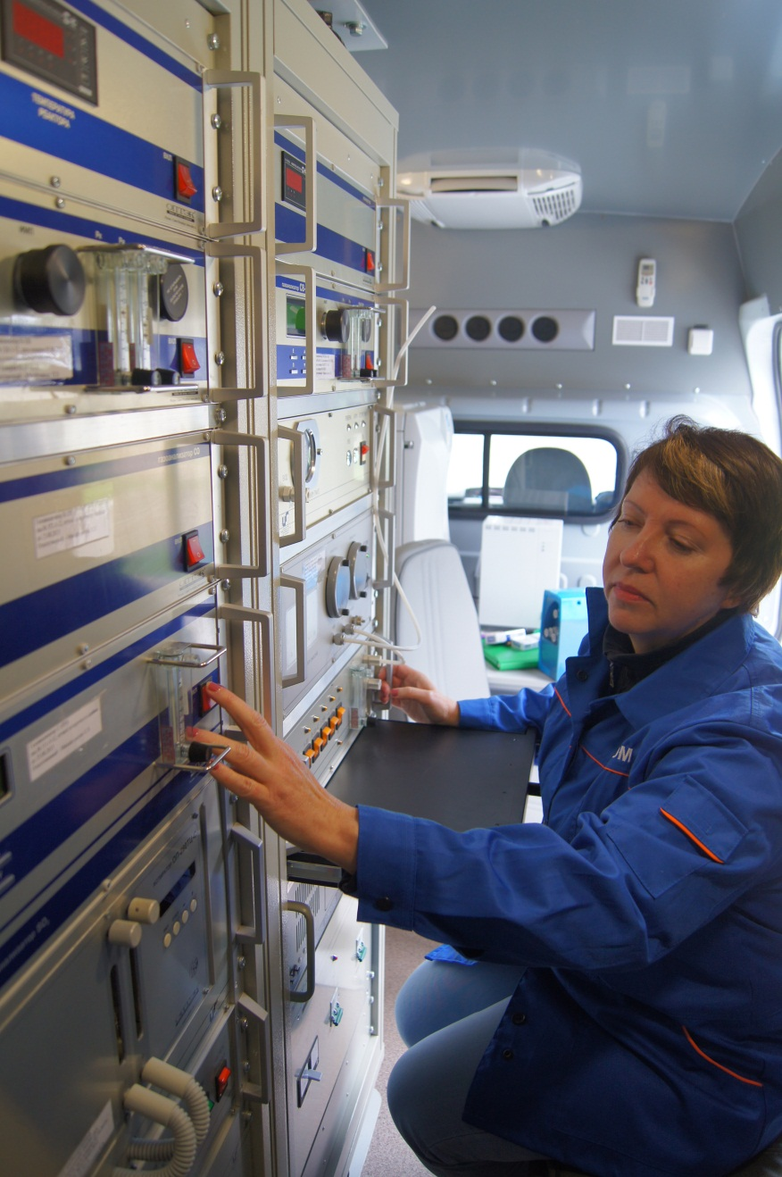
Мониторинг состояния атмосферного воздуха в г.Туапсе (апрель 2013г.)

Начальник отдела мониторинга ГБУ КК «КИАЦЭМ» С.В.Дулепа

